5 Απριλίου 2011, 15:27 | Εμφανίσεις: 892

Μετρητές ρύπανσης στη λίμνη Κάρλα
Περιβάλλον- Ενέργεια- Οικολογία
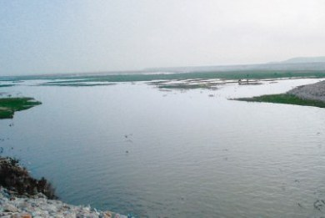

Το υπουργείο Περιβάλλοντος ενέκρινε κονδύλιο ύψους 90.000ευρώ για την εγκατάσταση δικτύου μετρητών ρύπανσης σε πέντε σημεία στη λίμνη Κάρλα.
Σύμφωνα με δημοσίευμα στονOta.gr, μέσω του δικτύου μετρητών θα γίνεται συστηματικός έλεγχος της ποιότητας των νερών της λίμνης και διαρκείς μετρήσεις του μικροβιολογικού φορτίου, προκειμένου να αποφευχθούν στο μέλλον προβλήματα ρύπανσης του ευαίσθητου οικοσυστήματος της Κάρλας.
Παράλληλα, πραγματοποιήθηκε αιφνιδιαστικός έλεγχος από τους Επιθεωρητές Περιβάλλοντος, μετά τον θόρυβο που προκλήθηκε από δημοσιεύματα σύμφωνα με τα οποία, η Κάρλα μολύνεται από τον Βιολογικό Καθαρισμό Λάρισας μέσω του Πηνειού και υπάρχει η πιθανότητα να μολύνεται και ο Παγασητικός.
Αναμένονται και άλλοι αιφνιδιαστικοί έλεγχοι προς εντοπισμό των πηγών μόλυνσης, ενώ ταυτόχρονα προωθείται κοινή πρόταση των Δήμων Μαγνησίας για έργα αποχέτευσης και ολοκλήρωσης βιολογικών καθαρισμών για την προστασία των νερών του Παγασητικού Κόλπου.

